MODULIS „KLIENTO FIZINĖS IR EMOCINĖS BŪKLĖS VERTINIMAS“

- Užduotis. PAAIŠKINKITE KUO SKIRIASI TERMINAI: ANATOMIJA, FIZIOLOGIJA, PATOLOGIJA

- Užduotis. UŽPILDYKITE LENTELĘ, NURODYDAMI RAUMENS PRADŽIĄ, PRISITVIRTINIMĄ BEI ATLIEKAMĄ FUNKCIJĄ
Raumens pavadinimas | Pradžia | Prisitvirtinimas | Funkcija
Platusis nugaros, m.latissimus dorsi
Mažasis krūtinės, m. pectoralis minor
Pusgyslinis, m. semitendinosus
Podyglinis, m.infraspinatus
Didysis sėdmens, m. gluteus maximus

- Užduotis. ĮVARDYKITE PAŽYMĖTUS KAULUS
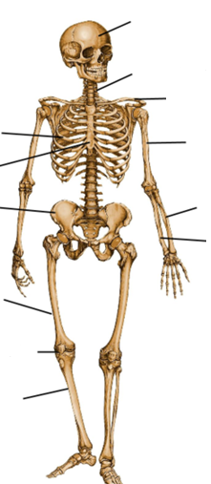
https://lt.wikipedia.org/wiki/Vaizdas:%C5%BDmogaus_skeletas.png

- Užduotis. ĮVARDYKITE PAŽYMĖTUS RAUMENIS
https://lt.wikipedia.org/wiki/Atramos-jud%C4%97jimo_sistema#/media/Vaizdas:Zmogaus_raumenys.PNG

- Užduotis. UŽPILDYKITE LENTELĘ
Stuburo slanksteliai | Slankstelių skaičius
Kakliniai
Krūtiniai
Juosmeniniai
Kryžmeniniai
Uodeginiai

